Лепка в старшей группе «Ветер по морю гуляет и кораблик подгоняет»
Сейчас, когда вы сидите дома, вашим детям, да и вам тоже, надо чем-то занять себя. Предлагаем Вам провести время с пользой.
Лепка – очень важное занятие для ребенка, которое развивает творчество, мелкую моторику рук, пространственное мышление, понятие о цвете, форме предметов. Кроме того, лепка благотворно влияет на нервную систему в целом. В общем, польза от занятий лепкой огромна.
Для аппликации Вам потребуется:
- пластилин разных цветов;
- картон разной формы и разных размеров;
- стеки.
В начале мы предлагаем прочесть отрывки из сказок А. С. Пушкина «Сказка о царе Салтане, о сыне его славном и могучем богатыре князе Гвидоне Салтановиче и о прекрасной царевне Лебеди», «Сказку о мертвой царевне и о семи богатырях».
Ветер по морю гуляет
И кораблик подгоняет;
Он бежит себе в волнах
На поднятых парусах
Мимо острова крутого,
Мимо города большого;
Пушки с пристани палят,
Кораблю пристать велят.

Ветер, ветер! Ты могуч,
Ты гоняешь стаи туч,
Ты волнуешь сине море,
Всюду веешь на просторе.
Не боишься никого,
Кроме бога одного.

Затем рассмотреть картинки
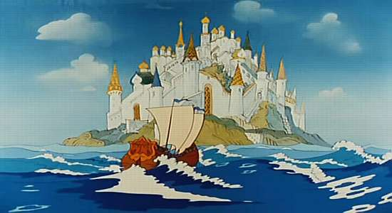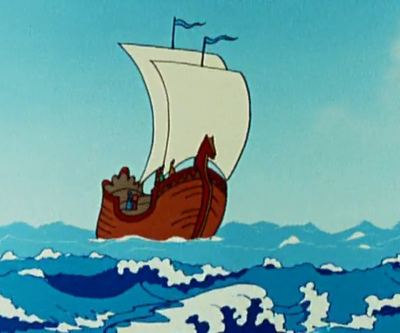
Спросить ребенка, как он думает, можно ли с помощью пластилина рассказать о том, как «…ветер по морю гуляет и кораблик подгоняет, он бежит себе в волнах на раздутых парусах.»
После ответа ребенка уточнить, что можно, но это будет объемная композиция.
Можно сделать картину, элементы которой плоские (как будто нарисованные) или наоборот, слегка выступают над поверхностью.
Вспомнить с ребенком, каким бывает море?
Спокойное, бурное, тихое, штормовое, холодное, теплое, голубое, глубокое, темное, зеленое, ласковое.
Познакомить с новым приемом лепки- цветовая растяжка. Предложить отщипнуть 2-3 кусочка пластилина разных цветов и размять на белом листе бумаги накладывая мазки один на другой.
Спросить какое море получилось, спокойное или беспокойное?
Беспокойное. Ведь на море волна.
Вспомнить из каких частей состоит парусник?
1. Корма 2. Мачта 3. Парус 4. Флажок
Вспомнить с ребенком, какие способы лепки он уже знает?
Раскатывание. Расплющивание. Сглаживание. Вдавливание. Сказать, что сегодня мы будем растягивать пластилин.
На своем примере показать ребенку технологию. Взять 2-3 кусочка разноцветного пластилина и растягивать его на белом картоне -сделать море. Море разных оттенков. А сейчас будем лепить парусник.
Корма. Взять брусочек пластилина, стекой сделать заостренный нос и немного растянуть.
Мачта. Раскатать колбаску и прикрепить к корме.
Парус. Раскатать длинную колбаску прикрепить концы к мачте и растянуть вовнутрь. Не забудьте, что парус должен быть раздутым, потому что кораблик бежит по волнам.
Флажок. Квадратный кусочек пластилина прикрепить к самому верху мачты.
В конце не забудьте поощрить ребенка, даже если он не совсем успешно справился с работой.
Желаем Вам успехов!

